Kanzlei Frohburg & Partner | 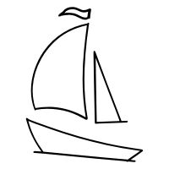
Frohburgstrasse 3 | Postfach 4466 | 6002 Luzern

[Wählen Sie das Datum aus]

Nachname Vorname
Kanzlei Frohburg & Partner
Frohburgstrasse 3 | Postfach 4466 | 6002 Luzern

«[Geben Sie die Adresse des Klägers ein]»
«In der Rechtsstreitigkeit zwischen Velo Uristik .\. Universität Luzern»
Sehr geehrter Damen und Herren
In der Beilage stelle ich Ihnen den Entwurf der Klageantwort im Verfahren gegen XX zu. Ich bitte Sie, die Klageantwort zu prüfen und mir allfällige Einwände mitzuteilen. Nachfolgend …
Unser Hauptargument …
Auf der anderen Seite gibt es aber auch einige Punkte, die gegen uns sprechen und unsere Position schwächen. …
Meines Erachtens …
[Geben Sie die Grussformel ein]
Nachname Vorname
[Geben Sie den Titel des Absenders ein]
Kanzlei Frohburg & Partner

